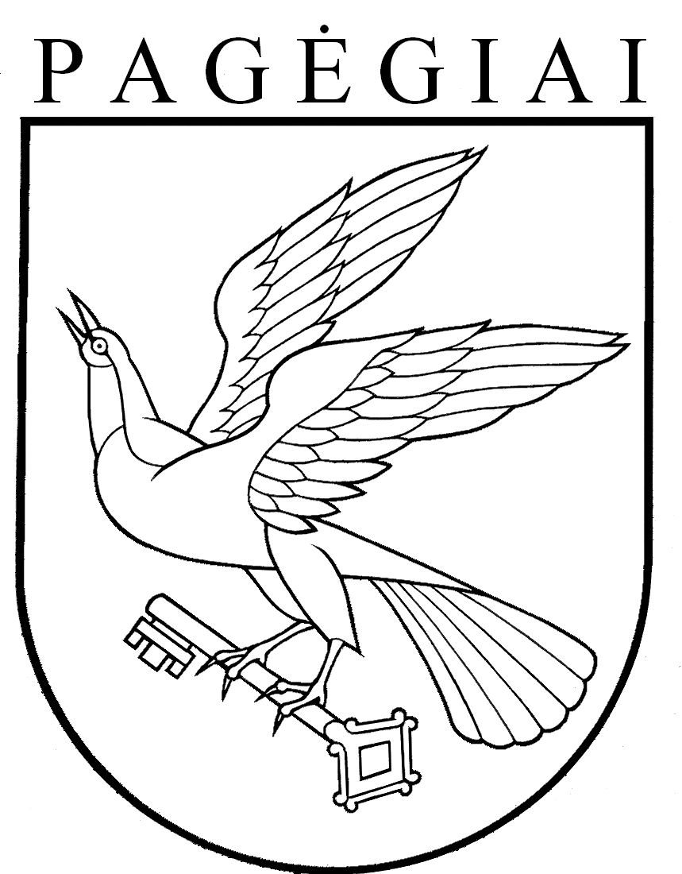

Pagėgių savivaldybės taryba

DĖL PAGĖGIŲ SAVIVALDYBĖS TARYBOS 2016 M. RUGPJŪČIO 25 d. sprendimo Nr. T-150 „DĖL KONKURSINIŲ PAREIGŲ PAGĖGIŲ SAVIVALDYBĖS BIUDŽETINĖSE IR VIEŠOSIOSE ĮSTAIGOSE SĄRAŠO NUSTATYMO IR KONKURSŲ PAREIGOMS, ĮTRAUKTOMS Į KONKURSINIŲ PAREIGŲ SĄRAŠĄ, ORGANIZAVIMO TVARKOS APRAŠO PATVIRTINIMO (NAUJA REDAKCIJA)“ PRIPAŽINIMO NETEKUSIU GALIOS

2018 m. sausio 25 d. Nr. T-11
Pagėgiai

Vadovaudamasi Lietuvos Respublikos vietos savivaldos įstatymo 18 straipsnio 1 dalimi, Pagėgių savivaldybės taryba n u s p r e n d ž i a:
1. Pripažinti netekusiu galios Pagėgių savivaldybės tarybos 2016 m. rugpjūčio 25 d. sprendimą Nr. T-150 „Dėl konkursinių pareigybių Pagėgių savivaldybės biudžetinėse ir viešosiose įstaigose sąrašo nustatymo ir konkursų pareigoms, įtrauktoms į konkursinių pareigybių sąrašą, organizavimo tvarkos aprašo patvirtinimo (nauja redakcija)“.
- Sprendimą paskelbti Teisės aktų registre ir Pagėgių savivaldybės interneto svetainėje www.pagegiai.lt.
Šis sprendimas gali būti skundžiamas Lietuvos Respublikos administracinių bylų teisenos įstatymo nustatyta tvarka.

Savivaldybės meras Virginijus Komskis

